Ecole d’ingénieur informatique CESI.Exia

**Prosit Aller**

* + Architectures et instructions

**Etudiante**

**ABALO A. Blessing**

2016-2017

**SOMMAIL**

Mots de clés ……………………………………………………………...1

Contexte…………………………………………….…………..…………..1

Contrainte ………………………………………….………………………1

Besoins………………………………………………….…………………….1

Problématiques……………………………………………………………1

Généralisation……………………………………………………………..1

Hypothèses………………………………………………………………….1

Pistes……………………………………………………………………….….1

**Plan d’action**

**Etude……………………………………………………………..I**

Définition…………………………………………………………………..1

Ressources……………………………………………………...2

Architecture de Von Neumann………………………………….3

Jeux d’instructions…………………………………………………….4

**ETUDE DU MICROCONTROLEUR ………………………………II**

Microcontrôleur…………………………………………………………1

Etude du processeur…………………………………………………..2

Carte Arduino …………………………………………………………….3

**CONCLUSION ………………………………………………………….III**

  Interprétation des résultats………………………………………..1

  Validation des hypothèses …………………………………………2

  Réponses aux problématiques ……………………………………3

**Mots clés :**

- Carte Arduino

- Processeur

- Processeur Neumann

- Circuit imprimé

- Microcontrôleur

- Architecture d’Harvard

- Organisation CBD

- Registre d’instruction

**Contexte, analyse des besoins, contraintes :**

- Utilisation d’une carte Arduino

**Besoins :**

-Besoin d’une carte Arduino, d’un processeur, de comprendre le fonctionnement de la carte Arduino.

**Problématiques :**

- Comment fonctionne le microcontrôleur ?

**Contraintes :**

- Temps.

**Généralisation :**

- Instructions comprises par le microcontrôleur

**Hypothèses :**

- La carte Arduino est un microcontrôleur.

- Le processeur est un microcontrôleur.

**Pistes :**

- Le modèle d’architecture de Von Neumann

**Plan d’action** :

**I. ETUDE**

1. Définition des mots clés

2. A voir/Personnel (Ex : Etude des ressources, etc…)

3. Architecture de Von Neumann

4. Jeux d’instructions

**II. ETUDE DU MICROCONTROLEUR**

1. Microcontrôleur

2. Etude du processeur

3. Carte Arduino

**III. CONCLUSION**

 1. Interprétation des résultats

  2. Validation des hypothèses

3. Réponses aux problématiques

**IV. RENDRE CER**

**I. ETUDE**

**1. Définition des mots clés**

- **Carte Arduino** est une carte qui possède un microcontrôleur programmable et plusieurs entrées-sorties.il existe plusieurs cartes Arduino et se différencient par la puissance du microcontrôleur et la consommation de la carte.

**Exemple**

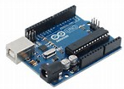

-**Processeur** c’est le cœur de la machine qui exécute les instructions machine des programmes informatique.

**Exemple**

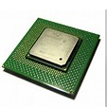

-**Processeur Neumann**: Le modèle de Von Neumann donne les quatre composants essentiels qui constituent un micro-processeur.

**Exemple**

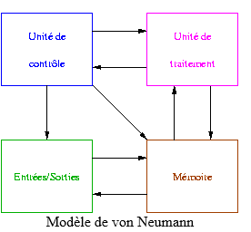

-**Circuit imprimé** est une plaque qui permet de maintenir et de relier électriquement un ensemble de [composants électroniques](https://fr.wikipedia.org/wiki/Composant_%C3%A9lectronique) entre eux.Il est constitué d’une ou plusieurs fines couches de [cuivre](https://fr.wikipedia.org/wiki/Cuivre) séparées par un matériau isolant. **Carte électronique**.

**Exemple**

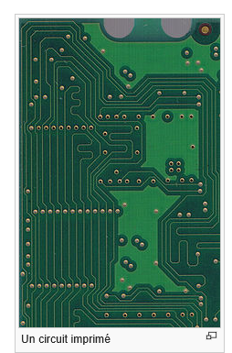

**- Microcontrôleur** est un composant autonome, capable d'exécuter le programme contenu dans sa mémoire morte dès qu'il est mis sous tension.

**Exemple**

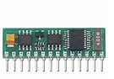

**- Architecture d’Harvard** est une conception de microprocesseurs qui sépare physiquement la mémoire de données et la mémoire programme. Contrairement à celle de von Neumann qui utilise une unique structure pour stocker à la fois le programme et les données.

**Exemple**

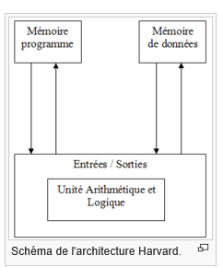

-**Organisation CBD** est un ensemble d'individus ou de groupes d'individus en interaction, ayant un but collectif.

- **Registre d’instruction** contient les instructions en cours d'exécution. Ce registre est chargé au début du cycle d'exécution par l'instruction dont l'adresse est donnée par le compteur de programme.

**Le registre d’adresse** est le registre où est stocké l'adresse de la case mémoire lue ou écrite lors d'un accès à la mémoire.

**Le registre de donnée** la donnée est transite par le registre de donnée lors d'une lecture.

**La mémoire centrale** [mémoire de travail](https://fr.wiktionary.org/w/index.php?title=m%C3%A9moire_de_travail&action=edit&redlink=1) d’un ordinateur, dans laquelle sont conservées les [instructions](https://fr.wiktionary.org/wiki/instruction) et les [données](https://fr.wiktionary.org/wiki/donn%C3%A9e) des [programmes](https://fr.wiktionary.org/wiki/programme) en cours d’[exécution](https://fr.wiktionary.org/wiki/ex%C3%A9cution).

**Le chemin de données** commande le chemin de données et réguler ses interactions avec la [mémoire vive](https://fr.wikipedia.org/wiki/M%C3%A9moire_vive).

**2- Etude des ressources**

<http://www.liafa.jussieu.fr/~carton/Enseignement/Architecture/Cours/Processor/>

<https://interstices.info/jcms/int_64540/le-modele-darchitecture-de-von-neumann>.

<http://www.technologuepro.com/microprocesseur/chap1_microprocesseur.htm>.

<http://pages.saclay.inria.fr/olivier.temam/teaching/x/texts/text_07.pdf>

Ces liens nous ont expliqué l’architecture d’un microprocesseur, le modèle de von de Neumann, jeu d’instruction et l’organisation interne des composants.

**3- Architecture de Von Neumann** est un modèle pour un ordinateurqui utilise une structure de stockage unique pour conserver à la fois les instructions et les données demandées ou produites par le calcul. Elle décompose l’ordinateur en 4 parties distinctes : **l’unité arithmétique et logique** est unité de traitement.

**L’unité de contrôle** chargée du « séquençage » des opérations.

**La mémoire** contient à la fois les données et le programme qui l’unité de contrôle**.**

**Entrée-sortie** qui permet de communiquer avec le monde extérieur**.**

**Exemple**

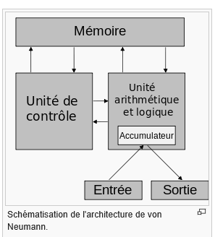

**4-Jeux d’instructions** est l'ensemble des instructions machines qu'un processeur d'ordinateur peut exécuter. Ces instructions machines permettent d'effectuer des opérations élémentaires (addition, ET logique…). Chaque [instruction machine](https://fr.wikipedia.org/wiki/Instruction_machine) contient un code qui indique l'instruction à exécuter. Le code d'une instruction est appelé op-code.

On distingue plusieurs familles de jeux d'instructions :

**II. ETUDE DU MICROCONTROLEUR**

**1-Microcontrôleur** est un circuit intégré quipermet de diminuer la taille, la consommation électrique et le coût des produits. Il réunit sur une même puce une unité de traitement (le processeur), de la mémoire, ainsi que la gestion des entrées/sorties.

Un programme est stocké en mémoire et est décodé étape par étape à la vitesse de fonctionnement de l'horloge. Le microcontrôleur possède des entrées /sorties pour pouvoir interagir avec l'extérieur.

**2. Etude du processeur**

**Le processeur** est formé des trois éléments :

- Une unité CPU (central processing unit )

- Une mémoire (ROM et RAM)

- Des ports d'entrées/sorties

Les trois modules sont interconnectés autour de trois bus : bus de données, bus d'adresses et bus de contrôles et commandes. Ces bus assurent la communication interne et externe du microprocesseur.

**Le bus de données** : c'est un ensemble de fils bidirectionnels qui va permettre le transfert de données entre les différents éléments du système.

**Le bus d’adresses** : il permet d’adresser un élément par le microprocesseur.

**Le bus de commandes et de contrôle** : permet de véhiculer les signaux de contrôles et de commandes et coordonne tous les échanges d'informations décrits précédemment.

**La mémoire morte** (ROM : Read Only Memory) range en général le programme d'initialisation du système.

**La mémoire vive** (RAM : Random Axes Memory) sert au rangement des programmes utilisateurs c'est une mémoire volatile.

**Les interfaces d'entrées sorties** vont permettre au microprocesseur de communiquer avec le monde extérieur.

L’unité CPU est formée par les trois éléments fonctionnels interconnectés suivants.

**Registre**

**L'accumulateur** est un registre d’usage général recevant desrésultats intermédiaires ou des résultats provenant de l'unité arithmétique et logique. Les opérations arithmétiques et logiques se font dans l'accumulateur.

**Le compteur de programme** contient l’adresse de l'instruction suivante en mémoire qui doit être exécutée.

**Le registre d'instruction** : pour chaque instruction on assigne un code qui ne peut pas être modifié ni changé par un autre code.

**Le décodeur d'instruction** interprète l’instruction contenue dans le registre d’instruction.

**Registres d'adresses** servent à gérer l'adressage de la mémoire.

**Registre d'état** sert à contenir l'état de certaines opérations effectuées par le processeur.

**UAL : Unité arithmétique et logique**. Cette unité peut exécuter deux types d'opérations :

**Opérations arithmétiques** incluent l'addition et la soustraction qui sont des opérations de base. Les données traitées sont considérées dans des représentations entières.

**Opérations logiques** sont effectuées bit à bit sur les bits de même poids de deux mots, tel que ET, OU, NOT OU EXCLUSIF.

**Circuit de contrôle** : Synchronisé par le signal de l'horloge, c'est elle qui déclenche les événements dans le processeur.

**Exemple**

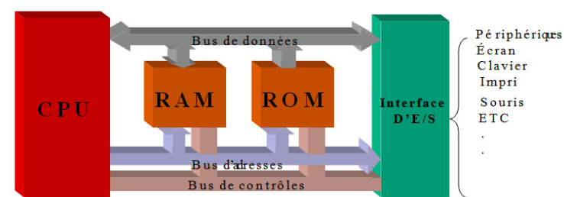

**3. Carte Arduino**

**La carte Arduino** repose sur un circuit intégré associée à des entrées et sorties qui permettent à l'utilisateur de brancher différents types d'éléments externes.

**Côté entrées**, des capteurs qui collectent des informations sur leur environnement comme la variation de température via une sonde thermique. **Côté sortis**, des actionneurs qui agissent sur le monde physique telle une petite lampe qui produit de la lumière.

Le module Arduino est généralement construit autour d'un microcontrôleur. Il existe plusieurs variétés de cartes Arduino.

**Carte arduino :** Cette carte électronique peut être autonome et fonctionner sans ordinateur ou servir d'interface avec celui-ci.

**Exemple de carte arduino**

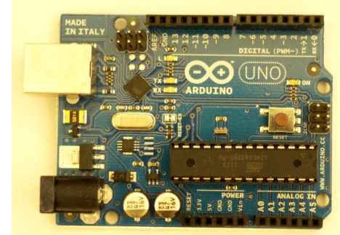

**Logiciel :** ce logiciel réside dans sa simplicité d'utilisation et dans la diversité de ses applications : image, son, applications sur Internet et sur téléphones mobiles, conception d'objets électroniques interactifs**.**

**Exemple**

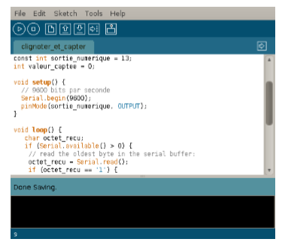

**III. CONCLUSION**

1. **Interprétation des résultats**

De tout ce qui précède on retient que le microcontrôleur est l'équivalent d'un processeuret une carte arduino.L'avantage des microcontrôleurs c'est d'une part d'avoir tout un système réuni sur une même puce, ce qui fait qu'on a plus qu'à mettre une alimentation.

1. **Validation des hypothèses**

Oui la carte Arduino est un microcontrôleur.

1. **Réponses aux problématiques**

Un microcontrôleur est composé d’un processeur associé sur la même puce à des circuits d'interface qu'on trouve sur des puces séparées. Les processeurs sont composés essentiellement de circuits numériques basiques à transistors, que l'on peut réduire à quelques fonctions logiques simples (NON, NON-ET, NON-OU). Les opérations simples consistent à faire communiquer entre eux les différents éléments du processeur.